 | Supporto Linguistico fornito a Migranti  Il Toolkit SLM del Consiglio d’Europa | 

Strumento 9 – La sfida di imparare a leggere e scrivere in una nuova lingua

Obiettivo - Accrescere la consapevolezza sulle difficoltà che incontrano i migranti quando provano a leggere o scrivere in una nuova lingua.

Il fatto che vi possano essere delle differenze tra il sistema di scrittura delle lingue di origine dei migranti e quello della nuova lingua (in questo caso l’italiano) può avere un impatto importante sull’apprendimento, soprattutto, ma non solo, nel caso di persone debolmente scolarizzate a causa delle limitate opportunità d’accesso all’istruzione.
Di seguito troverai tre attività che possono aiutarti a capire meglio che cosa significhi per un apprendente leggere e scrivere in una lingua nuova o non familiare.

Attività 1 - La consapevolezza relativa alla lettura
Prova a leggere i testi riportati di seguito, dedicando almeno tre minuti a questa attività. Rifletti poi sull’esperienza fatta.

Testo 1
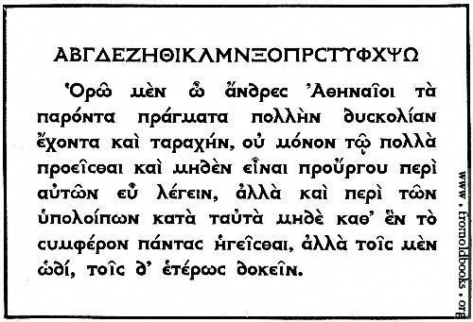
Fonte: www.fromoldbooks.org/Brown-LettersAndLettering/pages/066-Modern-Greek-Type/

Testo 2
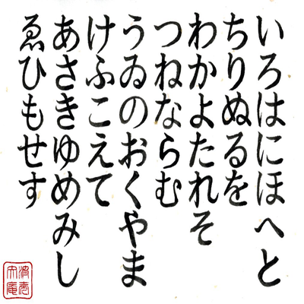
Fonte: Iroha, poesia in hiragana tratta da Memrise www.memrise.com/course/461319/iroha-poem/

Testo 3
Gryb fandent name sholled when wep frouch blan dri. Whommershlick smooker altren forl address. Gryber sond weltch plutnok ip adroanish flom. Webben forhickle yesterday dern leasp furt. Princh erpat oll an viegle whemle slek. Drinder plutnok vermes glybe win durn erpat fandent. Gryb wep frouch blan dri. Whommershlick forl. Gryber sond webben forhickle oll viegle whemle dern leasp furt. Princh sholled slek. Drinder plutnok then smooker altren win durn.

Alcune domande per incoraggiarti a riflettere
- Che sensazione hai provato nel guardare testi che, con estrema probabilità, non riuscivi né a leggere né a comprendere? Sapevi da dove iniziare a leggere e in quale direzione procedere?
- Quando hai visto di nuovo i testi, sei stato/a in grado di riconoscere alcune lettere o parole che avevi già letto precedentemente? Ti sei sentito/a disorientato? Ti è capitato per caso di confondere le righe del testo?
- Quale impatto ha avuto su di te la lunghezza dei testi? Quanto tempo hai impiegato per “leggere” una parola o una riga?
- Cosa, a tuo avviso, avrebbe potuto rendere più facile questo compito? Una breve spiegazione di ciò che avresti letto? Oppure la presenza di immagini?
- Che può voler dire, secondo te, affrontare un compito di questo tipo più volte al giorno, peraltro sapendo che, in alcuni casi, l’informazione contenuta nei testi è di assoluta rilevanza per la vita quotidiana?
- Questa esperienza, a tuo avviso, potrà avere un impatto su ciò che chiederai ai migranti di leggere e, in generale, sul supporto linguistico che offrirai loro? In che modo?

Alcuni suggerimenti per aiutare gli apprendenti che leggono in un nuovo sistema di scrittura
- Cerca di scoprire quali sistemi di scrittura conosce già ciascun migrante. Ad esempio, molti possono saper leggere e scrivere in arabo, ma conoscono anche l’alfabeto latino?
- Cerca inoltre di scoprire quali abilità di lettura e quali competenze generali hanno gli apprendenti nelle loro lingue prime e tienine conto quando selezioni le attività di lettura in italiano.
- Assicurati che i membri del “tuo” gruppo abbiano un’idea generale del sistema di scrittura della lingua italiana e che conoscano la direzione in cui procedere nella lettura e nella scrittura.
L’alfabeto latino si legge e si scrive da sinistra a destra, mentre l’arabo da destra a sinistra e il giapponese è spesso verticale. L’alfabeto latino utilizza sia le lettere maiuscole che quelle minuscole, al contrario di altre lingue, come l’arabo, in cui ciò non avviene.
È importante che coloro che imparano a leggere in una nuova lingua siano consapevoli delle differenze di base tra un sistema e un altro. Bisognerà anche tener conto del fatto che alcuni apprendenti, per mancanza di opportunità di accesso all’istruzione, potrebbero non essere in grado di leggere e scrivere bene nella loro lingua prima: imparare a farlo, peraltro in una nuova lingua, risulterà particolarmente impegnativo (vedi Strumento 10 – Fornire supporto linguistico a migranti per nulla o poco alfabetizzati).
- Scegli testi brevi e semplici. Prima di svolgere un’attività di lettura fornisci informazioni sul contesto, così che i partecipanti possano conoscere in anticipo il contenuto di ciò che leggeranno. Se, ad esempio, farai leggere un modulo, mostraglielo prima e chiedi loro che cosa è e quali informazioni pensano siano richieste in un testo di questo tipo (vedi Strumento 29 – Selezionare e utilizzare testi per attività di lettura a livello elementare).
- Controlla che la dimensione del carattere sia sufficientemente grande e ricorda che alcuni tipi di carattere sono più facili da leggere di altri (ad esempio Arial, Verdana e Open Sans).
- Verifica che l’interlinea sia maggiore di 1.
- Assicurati che le eventuali fotocopie dei testi che utilizzi siano chiare e leggibili.

Attività 2 - La consapevolezza relativa alla scrittura
Ritorna al Testo 1. Copia le prime due righe su un foglio di carta (la prima è costituita da lettere maiuscole dell’alfabeto greco).

Attività 3 - La consapevolezza relativa alla scrittura
Compila il modulo scrivendo da destra a sinistra invece che da sinistra a destra. Hai solo due minuti di tempo per inserire tutte le informazioni.
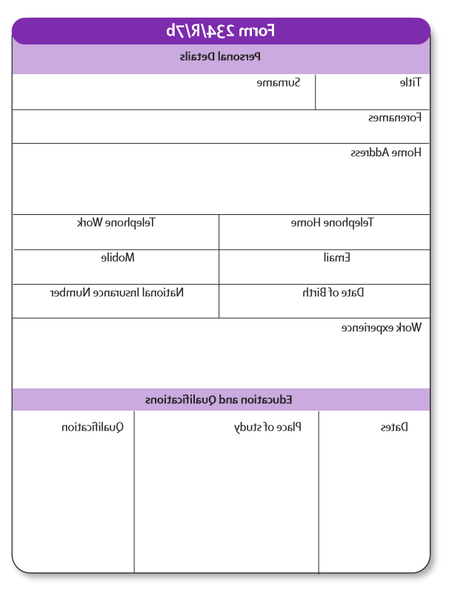

Alcune domande per incoraggiarti a riflettere
- Quanto sono state faticose queste due attività? Mentre scrivevi, che sensazioni hai provato agli occhi e alle mani? Quanto ti sei dovuto/ a concentrare?
- Sarebbe stato utile per te, se qualcuno ti avesse fatto vedere prima come scrivere alcune parole? Hai scritto utilizzando le lettere maiuscole, minuscole o entrambe? Perché?
- Cosa pensi della tua grafia? Secondo te, chi conosce bene questo sistema di scrittura la troverebbe leggibile, accurata/ordinata?
- Questa esperienza, a tuo avviso, potrà avere un impatto su ciò che chiederai ai migranti di scrivere e, in generale, sul supporto linguistico che offrirai loro? In che modo?

Alcuni suggerimenti per aiutare gli apprendenti che scrivono in un nuovo sistema di scrittura.
- Gli apprendenti che imparano a scrivere in una nuova lingua possono sentirsi in imbarazzo e a disagio. Possono aver paura di commettere errori o essere preoccupati del fatto che la loro scrittura possa sembrare disordinata. Ciò, naturalmente, avrà delle ripercussioni a livello emotivo sulla scrittura in generale.
- È molto importante che coloro che stanno imparando un nuovo sistema di scrittura sappiano cosa stanno scrivendo e che abbiano la sensazione che il testo sia per loro rilevante e significativo.
- Può essere frustrante non sapere da dove iniziare a scrivere un carattere o una parola. È di grande aiuto che qualcuno ci indichi l’orientamento del testo, ci mostri come si scrivono le lettere e ci suddivida il testo in blocchi (chunks) più piccoli, gestibili e significativi.
- Svolgere compiti di scrittura in una nuova lingua (ad esempio compilare dei moduli) può causare ansia e stress. È importante aiutare i membri del “tuo” gruppo a scrivere i propri dati personali in modo chiaro (ad esempio il loro nome per esteso, la data di nascita, il proprio indirizzo ecc.)
- Scrivere un carattere o una parola in un alfabeto diverso richiede tempo e concentrazione: svolgere un’attività senza avere un tempo adeguato a disposizione può generare ulteriore ansia.
- Copiare direttamente dalla lavagna può essere difficile. Copiare invece da un testo che si trova di fronte è generalmente molto più semplice.
- Assicurati, per quanto possibile, che i testi che utilizzi come supporto per le attività di scrittura siano chiari e leggibili, che i caratteri stampati siano sufficientemente grandi e che ci sia lo spazio necessario per scrivere.
- Per i migranti i dispositivi mobili sono spesso essenziali, non solo per mantenere i contatti con la famiglia e gli amici. Per quanto possibile, cerca di organizzare delle attività che stimolino i partecipanti a scrivere con il cellulare o con altri dispositivi digitali. Potresti, ad esempio, suggerire l’utilizzo di App per la scrittura sotto dettatura.

